**Федеральное государственное бюджетное образовательное учреждение высшего образования**

**"Уфимский университет науки и технологий"**

**Кафедра** Высокопроизводительных вычислительных технологий и систем

**Дисциплина:** Математическое моделирование

**Отчет по лабораторной работе № 3**

**Тема:** «Моделирование распространения электромагнитных волн в плоском волноводе»

|  |  |  |  |  |
| --- | --- | --- | --- | --- |
| Группа ПМ-453 | Фамилия И.О. | Подпись | Дата | Оценка |
| Студент | Миянов М.Р. |  |  |  |
| Принял | Лукащук В.О. |  |  |  |

**Уфа 2023**

**Цель работы:** получить навык моделирования распространения электромагнитных волн в неоднородных волноводах на основе решения краевой задачи для уравнения Гельмгольца.

**Задание на лабораторную работу**

Рассматривается задача распространения электромагнитной волны в плоском волноводе.

В случае полуограниченного однородного канала постоянного сечения математическая модель имеет вид краевой задачи для уравнений Гельмгольца. Рассматриваются граничные условия первого рода. Модельная задача имеет следующий вид:

|  |  |
| --- | --- |
|  | (1.1) |

где - потенциал электромагнитного поля, - волновое число.

В случае, когда канал имеет поперечную неоднородность свойств, уравнение модифицируется:

где функция описывает вид неоднородности. В данной работе будут рассматриваться каналы со слабой неоднородностью, то есть каналы, для которых справедливо представление , где – малый параметр. Численное моделирование канала неограниченной длины не представляется возможным, поэтому рассматривается канал некоторой конечной длины .

Таким образом, решаемая в лабораторной работе краевая задача имеет вид

|  |  |
| --- | --- |
|  | (1.2) |

Функция задается в виде -функции:

|  |  |
| --- | --- |
|  | (1.3) |

Для модели (1.2), (1.3) в работе необходимо выполнить следующие действия:

1. разработать конечно-разностную схему численного решения задачи (1.2), (1.3) при условии, что функция аппроксимируется тригонометрическим рядом:
2. реализовать разработанную схему в виде вычислительной программы;
3. для заданной в соответствии с номером индивидуального задания функции провести серию вычислительных экспериментов, направленных на исследование влияния на решение следующих параметров задачи:

Вариант № 6:

Для решения поставленной задачи была разработана конечно-разностная схема:

где

**Выполнение работы**

**Вычислительные эксперименты.**

Были зафиксированы следующие значения:

В качестве варьируемого параметра выступает Параметр задает степень приближения функции. Чем выше значение параметра, тем точнее получается приближение, так как больше количество членов тригонометрического ряда.

Рис.1 Результаты экспериментов при N = 100, 1000, 5000 и 10000 (слева направо, сверху вниз)

В качестве варьируемого параметра выступает Параметр – это ограничение оси Х, при варьировании которого изменяется масштаб отображения волны.

Были зафиксированы следующие значения:

Рис.2 Результаты экспериментов при L = 5, 10, 15 (слева направо, сверху вниз)

В качестве варьируемого параметра выступает Параметр отвечает за частоту колебаний, соответственно, чем выше значение этого параметра, тем большее количество колебаний наблюдается в результате. Также от параметра зависит изменение амплитуды, так как меняется количество волн и наложений их друг на друга при увеличении значения параметра.

Были зафиксированы следующие значения:

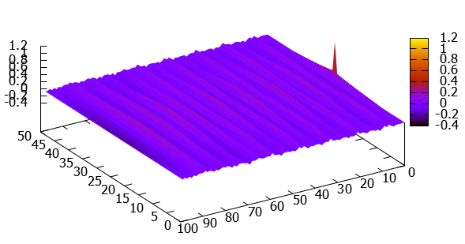

Рис.3 Результаты экспериментов при k = 1, 5, 10 (слева направо, сверху вниз)

В качестве варьируемого параметра выступает Параметр отвечает за смещение источника распространения волн относительно нормали к оси .

Были зафиксированы следующие значения:

Рис.4 Результаты экспериментов при = 0.1, 0.5, 0.8 (слева направо, сверху вниз)

В качестве варьируемого параметра выступает Параметр отвечает за распространение возмущений по волноводу от левой границы до правой.

Были зафиксированы следующие значения:

Рис.5 Результаты экспериментов при = , (слева направо, сверху вниз)

**Вывод:** в ходе выполнения лабораторной работы было смоделировано распространение электромагнитных волн в неоднородном волноводе на основе решения краевой задачи для уравнения Гельмгольца.

Был проведён анализ влияния параметров Был сделан вывод, что при изменении значения ограничения оси Х (параметра изменяется масштаб отображения волны, при изменении значения частоты колебаний (параметра ) – количество волн в указанном эксперименте, при изменении значения местоположения импульса (параметра ) – смещается источник распространения волн относительно нормали, параметр отвечает за распространение возмущений по волноводу от левой границы до правой, параметр задает степень приближения функции и увеличение сглаживает колебания.